新 书 推 荐

作者简介：


菲利普·普尔曼（Philip Pullman）Philip Pullman于1946年10月19日生于诺里奇市。他早年的生活足迹遍布世界各地，因为他父亲以及后来的继父都是英国的皇家空军。他儿时曾有一段时间生活在澳大利亚，在那里，他第一次接触到了漫画，并爱上了超人和蝙蝠侠。11岁之后，他回到了英国，生活在威尔士北部。那时候，孩子们还可以到处跑，可以在街上玩耍，也可以在山上乱窜，他充分享受了这种乐趣。他的英语老师，伊妮·德琼斯（Enid Jones）女士对他影响很大，至今他还会给她寄去自己的书。

离开学校之后，他去了牛津大学的艾克赛特学院（Exeter College, Oxford）读英文。有段时间，他做了很多奇怪的工作，然后，他回到牛津当了一名老师。他在不同的中学教了12年的书，然后来到牛津大学的威斯敏斯特学院，成了一名兼职讲师。他讲授维多利亚时期的小说和民间故事，还开了一门课程，讨论词语和图像如何搭配在一起。最终，他为了全职写作，离开了教职工作。

他出版的一本小说是为成人写的，但他还在当老师的时候就开始为儿童创作了。他的一些小说取材于他为自己学生写的戏剧，比如《烟雾中的红宝石》（The Ruby In The Smoke）。菲利普•普尔曼（Philip Pullman）最出名的作品是《黑暗元素》三部曲，其中包括《北极光》（Northern Lights）、《精工小刀》（The Subtle Knife）和《琥珀望远镜》（The Amber Spyglass）。然而，在20世纪80年代和90年代早期，他为青少年读者写了好几本维多利亚时期的历史冒险小说。这些作品都非常精彩而且翻译成了各种语言。英国学校里的孩子们也对他的作品非常熟悉，因为学校里经常会用到这些书做教材。

系列推荐
《萨莉·洛克哈特系列》Sally Lockhart

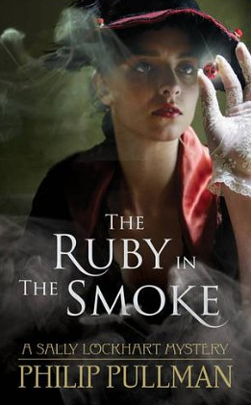
中文书名：《烟雾中的红宝石》
英文书名：The Ruby in the Smoke (Sally Lockhart #1)
作 者：Philip Pullman
出 版 社：Scholastic
代理公司：United Agents/ANA/Nicole
页 数：240页
出版时间：1985年
代理地区：中国大陆、台湾
审读资料：电子稿
类 型：惊悚悬疑

内容简介：

故事发生在1872年，主人公是16岁的萨莉·洛克哈特（Sally Lockhart），她的父亲不幸在中国的南海溺水身亡。她收到了一条神秘的讯息，随之而来的搜寻工作让她踏上了寻找父亲凶手的一场冒险之旅。数条线索把她带到了伦敦的几个鸦片窝点，然后又把她带回了15年前印度的勒克瑙大围困（Siege of Lucknow）中。小说结合了解谜、冒险、以及出色的时代特色和一系列超级迷人的人物。

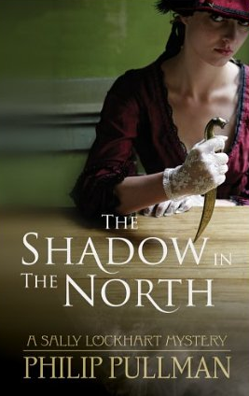
中文书名：《北方的阴影（萨莉•洛克哈特系列之二）》
英文书名：The Shadow in the North (Sally Lockhart #2)
作 者：Philip Pullman
出 版 社：Scholastic
代理公司：United Agents/ANA/Nicole
页 数：361页
出版时间：1986年
代理地区：中国大陆、台湾
审读资料：电子稿
类 型：惊悚悬疑

内容简介：

萨莉·洛克哈特（Sally Lockhart）如今已是一名理财顾问（她在理财和其他问题上都远远超越了她所处的时代），与摄影家弗雷德·加兰（Fred Garland）一起工作，而弗雷德对她的感情已经不只是友情了。故事情节围绕着招魂术、诈骗、军火走私和萨莉对弗雷德日渐增长的爱快速展开。人人都会喜欢这本书！

媒体评价：

"在小说《烟雾中的红宝石》（The Ruby in the Smoke）的续集中，诈骗、纵火、以及血腥谋杀案紧紧追随着萨莉·洛克哈特（Sally Lockhart）。如今已22岁的萨莉从事着理财顾问的工作。当她和朋友们开始质疑腐朽的金融界时，他们发现自己已经身处一张阴谋之网中，那张网从恶臭的贫民窟一直延伸到了欧洲最富有之人的公司机构中。萨莉的侦探工作揭发了破产者与腐败权利之间的联系。情节发展迅速，场景紧张刺激，语言生动，大量配角人物极为个性。这是一本非常精彩的惊悚小说。"
----《书单》星级评论（[starred]Booklist）

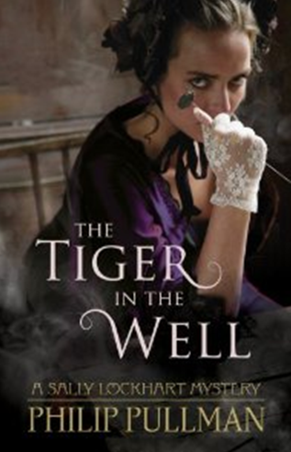
中文书名：《井中之虎》
英文书名：The Tiger in the Well (Sally Lockhart #3)
作 者：Philip Pullman
出 版 社：Scholastic
代理公司：United Agents/ANA/Nicole
页 数：416页
出版时间：1990年
代理地区：中国大陆、台湾
审读资料：电子稿
类 型：惊悚悬疑

内容简介：

时间来到了1881年，萨莉（Sally）和她的小女儿哈里特（Harriet）一起生活，女儿的父亲弗雷德·加兰（Fred Garland）在和萨莉即将结婚的时候悲惨死去。对于她身处的那个时代而言，她是个非常前卫的女人，不仅有个私生女儿，而且从事着理财顾问的工作。哈里特给她带来了平静和巨大的幸福，但她的田园生活因为一张传票的到来而被打破。

她从未听说过的一个名叫阿瑟·帕里什（Arthur Parrish）的男人，离奇地声称她是他的妻子，而哈里特是他的女儿，而她抛弃了他，因此他要起诉争夺这个孩子的监护权。这件事太离谱了，当然没法当真，但显而易见的是，这个男人真的会胜诉。他掌握了一些文件，找到了一些证人，而他一丝不苟且非常全面地为这起诉讼案做了准备。如果萨莉败诉，哪怕举证上不能与之匹敌，法官都会不假思索地站在她的对立面，而哈里特就会被从她身边带走。她不能冒这个险，于是，她和哈里特逃走了，试图找到帕里什阴谋诡计背后的动机。

还有人在调查这位神秘的帕里什先生：新闻记者丹尼尔·哥德堡（Daniel Goldberg）涉嫌帮助从俄国与东欧逃离的大批犹太移民。他怀疑帕里什正是在这些移民逃往安全地带的旅途中对其层层盘剥的恶棍之一，更糟糕的是，在到达伦敦时，他还占尽了那些女孩的便宜。面对丹尼尔，萨莉发现，她遇见了同类。在丹尼尔的帮助下，她追踪到了帕里什身后真正的傀儡操纵者，她的一位故人，此人出于个人目的而找她报复。这本书令人相当满意：不但是一本恐怖读物，而且是对那个时代的一次精彩描绘。

媒体评价：

"普尔曼迅速成为青少类读物中的当代狄更斯。故事背景仍然相同，对人物强有力的观察仍然在那，氛围酝酿、社会道德、以及在情节中展开另一个情节的能力也依然不变。萨莉·洛克哈特在故事中已经是个年轻的女人了，还带着一个蹒跚学步的孩子。接到传票，得知一个她从未听说过的男人起诉与她离婚，并要求得到她深爱的哈里特的监护权时，她毫无心理准备，吓了一跳。萨莉挣扎着想要摆脱周围那张不断收拢的大网，并找出是谁在迫害她，为了什么原因。该书写作风格生动直接，动作场面丰富。这是一本有道德意识的悬疑小说，也是非常精彩的一本读物。"
----School Library Journal

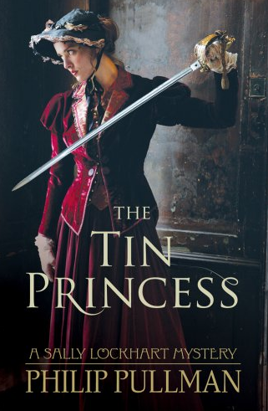
中文书名：《锡矿公主》
英文书名：The Tin Princess (Sally Lockhart #4)
作 者：Philip Pullman
出 版 社：Scholastic
代理公司：United Agents/ANA/Nicole
页 数：304页
出版时间：1994年
代理地区：中国大陆、台湾
审读资料：电子稿
类 型：惊悚悬疑

内容简介：

萨莉（Sally）也是这本小说中的一个特色人物，只不过仅在背景中出场，因而这本小说可以单独阅读。女主人公阿德莱德（Adelaide）也在《烟雾中的红宝石》（THE RUBY IN THE SMOKE）中出现过，那时候她还是个孩子。尽管她出身贫寒，还操着一口伦敦腔，但她在伦敦遇上了拉兹卡维亚（Razkavia）的王子鲁道夫（Rudolf），并秘密嫁给了他。拉兹卡维亚是中欧的一个小国家，嵌在德国和奥匈帝国之间。这个国家还盛产镍矿，使得其邻国垂涎欲滴。拉兹卡维亚的皇储去世的时候，鲁道夫回国了，带着他的新娘。不过，阿德莱德吓坏了。上流社会有那么多她不知道的规矩，她极度需要自己的朋友。她劝说母语是德语的16岁女孩贝姬（Becky）来教她德语；还有侦探吉姆·泰勒（Jim Taylor），萨莉·洛克哈特的前任助手，也随她同行，作为她的保镖，虽然有时候他对她来说不只是一个保镖。阿德莱德的丈夫继承了王位，然后被刺杀了；而她需要鼓起所有勇气，把朋友聚集起来，与邻国以及国内的那些阴谋策划者战斗。

单本小说推荐

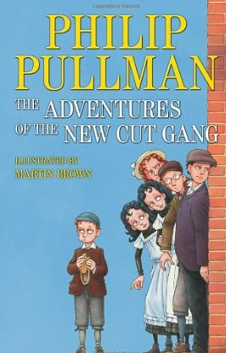
中文书名：《新砍帮大冒险》
英文书名：The Adventures of the New Cut Gang
作 者：Philip Pullman
出 版 社：David Fickling Books
代理公司：United Agents/ANA/Nicole
页 数：352页
出版时间：2012年8月
代理地区：中国大陆、台湾
审读资料：电子稿
类 型：7-12岁少年文学

内容简介：

菲利普•普尔曼（Philip Pullman）的事业，随着《黑暗元素》三部曲的第一部《北极光》（NORTHERN LIGHTS）的出版，于1995年隆重起飞。在此之前维京儿童图书公司（Viking Children’s Books）出版了两本动作密集型的惊悚小说《霹雳的蜡像》（THUNDERBOLT’S WAXWORK）和《煤气装修工的球》（THE GAS FITTER’S BALL）。现在，英国的David Fickling Books 出版公司与美国的兰登书屋（Random House）已经将这两本书合并为一卷，并配有恐怖历史插画家马丁·布朗（Martin Brown）新作的线条画。

故事发生在维多利亚晚期，有一群流浪儿和顽童——霹雳（Thunderbolt），本尼（Benny），布赖迪（Bridie）和沙尔基·鲍勃（Sharky Bob）——他们组成了新砍帮（The New Cut Gang），无意中开始破案。这两个漫画故事中有偷窃银币、有欺诈、也有亡命之徒。伦敦兰贝斯（Lambeth）区出现了大量的假币，而怀疑的目标指向了霹雳的爸爸——难道他真的是伪造者吗？打击犯罪的新砍帮来救援了！当遭到闯入的犯罪现场发现了两条线索----一滴蜡和一根瑞典火柴----的时候，孩子们发现他们正在追踪的犯罪者狡猾无比。

媒体评价：

"快速、有趣、而又吸引人的读物。"
----《星期日泰晤士报》（The Sunday Times）

"来自普尔曼的另一块饼干。"
----《卫报》（Guardian）

"一位杰出的作家。"
----《观察家》（Observer）

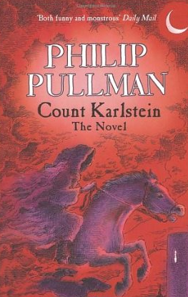
中文书名：《卡尔施泰因伯爵》
英文书名：Count Karlstein
作 者：Philip Pullman
出 版 社：Corgi Childrens
代理公司：United Agents/ANA/Nicole
页 数：272页
出版时间：2007年11月
代理地区：中国大陆、台湾
审读资料：电子稿
类 型：7-12岁少年文学

- 本书曾授权十六种语言，繁体中文版曾授权台湾。
- 电影版权已由获奖导演亨利·塞利克（Henry Selick，曾执导《圣诞夜惊魂》[THE NIGHTMARE BEFORE CHRISTMAS]和《飞天巨桃历险记》[JAMES AND THE GIANT PEACH]）经营的动画工作室莱卡犬文娱公司(Laika Entertainment) 收购，并将以5000万~7000万美元的预算生产动画电影。他们2009年发布的第一部影片，是根据尼尔·盖曼 (Neil Gaiman) 的畅销小说《CORALINE》改编的《鬼妈妈》，由塞利克执导，达科塔·范宁 (Dakota Fanning) 和泰瑞·海切尔(Terri Hatcher) 主演。

内容简介：

《卡尔施泰因伯爵》（COUNT KARLSTEIN）是菲利普•普尔曼为孩子们写的第一本小说，1982年由查托公司（Chatto）首次出版，很快销售一空。1991年，环球公司（Transworld）出版了该小说的绘本，由帕特里斯·埃格斯（Patrice Aggs）创作插画，他们以该绘本（在美国之外）取得了世界版权。然后，2000年，Knopf公司在美国出版了该书的完整版本，而环球公司后来又在英国发行了该版本。

万灵节前夜（All Souls’ Eve），恶魔猎人（Demon Huntsman）扎米尔（Zamiel）来索取他的猎物了！邪恶的卡尔施泰因伯爵打算把他的两个孤苦无依的侄女，夏洛特（Charlotte）和露西（Lucy）献给魔鬼，以换取财富和地位。但这位伯爵没有料到的是，她的女仆希尔迪（Hildi）、和她那位愁眉不展却十分帅气的哥哥皮特（Peter）、以及精明强干的英语老师奥古斯塔·达文波特（Augusta Davenport）竟然勇猛地闯了进来。

在逃脱大师麦克斯（Max）、他那位没有责任心的助理、以及一些笨手笨脚的警察的帮助下，女孩们开始经历一系列的灾难、无望的搜寻、俘虏和逃亡，所有一切在扎米尔令人战栗的一瞥中达到高潮。露西和夏洛特能够战胜他们的伯父和他油腻腻的亲信，逃出这场可怕的血腥献祭吗？

菲利普•普尔曼用这个发生在19世纪的阴暗瑞士古堡中的哥特式闹剧魅惑了我们。他运用多个叙述者和巧妙的扣人心弦的情节，专门为热爱恐怖加幽默小说的读者，精心打造了一本惊险刺激的读物。他的旋风式情节把我们卷入了一个关于坏心肠、背叛、最后得到救赎的故事。

媒体评价：

“一个引人入胜的神秘故事。”
---- 《星期日泰晤士报》（The Sunday Times）

“菲利普•普尔曼的天才无需介绍，他的第一本小说《卡尔施泰因伯爵》（COUNT KARLSTEIN）的再版表明，这本书一开始就很有分量。最初是学校的一部戏剧，然后是一部绘本小说，直至现在，这本书作为一个吸引人的哥特故事，再次出现并大放光彩，书中讲述了一位恶魔猎人和两位要被恶魔伯父献给魔鬼做交易的小女孩的故事。成年人会陶醉于这个故事中各种后现代的花样，而七岁以上的儿童将会因为又看到一个精彩的故事而兴奋不已。不要错过！”
---- The Independent on Sunday

“对那些因为今年没看到菲利普•普尔曼新作而失落的人来说，再次发行的这本《卡尔施泰因伯爵》（COUNT KARLSTEIN）会是个大受欢迎的选择……吸引人的戏剧风格。”
----《卫报》（The Guardian）

“运用多个叙述者和巧妙的扣人心弦的情节，普尔曼打造了一本惊险刺激的小说，比萨莉·洛克哈特（Sally Lockhart）冒险系列少了点暴力色彩，但精彩程度丝毫也不逊色……他的旋风式情节把我们卷入了一个关于坏心肠、背叛、最后得到救赎的故事。”
----《科克斯书评》（Kirkus）

“精巧有趣，哥特式情节剧……不容错过。”
----《书商》（Bookseller）

“情节剧与滑稽剧的品质……一个引人入胜的神秘故事。”
----《星期日泰晤士报》（The Sunday Times）

中文书名：《我是一只老鼠！或腥红的拖鞋》
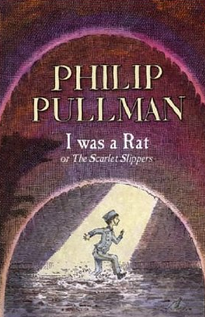
英文书名：I Was a Rat!: Or, the Scarlet Slippers
作 者：Philip Pullman
出 版 社：Yearling
代理公司：United Agents/ANA/Nicole
页 数：176页
出版时间：2004年11月
代理地区：中国大陆、台湾
审读资料：电子稿
类 型：7-12岁少年文学

- 版权目前已售予18种语言（包括出售给Muses出版社的繁体中文版）

内容简介：

琳达·肖内西（Linda Shaughnessy）写道，这是我曾读过的最有趣最好看的一本儿童作品。这本书正式设定的目标读者群是8~11岁的儿童，但任何人读起来都会得到巨大的乐趣，不同年龄群的读者会欣赏这本小说的不同层面。

在小说一开始和通篇的故事中都点缀着一些报纸摘要，这些摘要来自感官论者黄色小报的楷模《每日祸害》（The Daily Scourge）。全国上下正筹备着理查德王子（Prince Richard）和他那位神秘新娘的皇室婚礼。与此同时，补鞋匠老鲍勃（Bob）和他的妻子琼（Joan）却接待了一位意外的来客，一个迷了路的小男孩，他完全缺乏教养和应有的社会行为规范，对此的解释却只有一句让人无法听懂的“我是一只老鼠！”，以及对那位准王妃显而易见的依恋。鲍勃和琼再也无法要孩子了，而这个男孩显然也没有自己的家。夫妻俩有空出来的房间，也可以给他一份爱，于是决定照顾这个男孩，他们叫他罗杰（Roger）。

但是罗杰做什么都不顺利。起初与官方有一系列让人忍禁不俊的遭遇，并在与罗耶尔教授（Philosopher Royal）和他的猫的一场灾难般的冲突中达到了高潮；接着，他在特普斯克鲁先生（Mr Tapscrew）的旅行博览会中成了一个景点；后来，他又被抓进了一帮少年窃贼中。由于受够了那些遭到利用的事，他撤退到下水管道中生活，但是，他在那里出现竟然引发了邪恶的谣言，这些谣言很快被《每日祸害》（The Daily Scourge）报道了：“下水管道中发现怪物！”尽管事实是这个怪物看起来不同寻常地像个小男孩，但是科学界与政府首脑都决定要在《每日祸害》的支持下消灭他。然而，感谢奥里莉亚（Aurelia）王妃，化名为玛丽·简（Mary Jane）的厨房女孩，一个大圆满的结局等待着罗杰和他的养父母。根据读者的年龄，迟早会真相大白，这是某个童话故事的现代重述版。

媒体评价：

“菲利普•普尔曼的小说《我是一只老鼠》应有尽有。你可能期待《北极光》（NORTHERN LIGHTS）和《精工小刀》（THE SUBTLE KNIFE）的作者会带来一些特别的东西，但这本小说，虽然是写给更年幼的孩子看的，却一点也不让人失望。这个故事精彩、有趣、感人、写得很美，非常有可读性……《我是一只老鼠》会让成年人和孩子们一样喜欢，等到大多数创作成年人小说的现代作家早已不再出版作品的时候，菲利普•普尔曼的作品依然会被读者阅读。”
---- The Independent on Sunday

“这是最棒的现代故事，所有8~12岁读者的精彩读物……天地万物都囊括在了这位伟大的故事家所讲述的一个非常人性化的故事之中。”
----《书商》（The Bookseller）

“一个令人满意的故事，指出我们倾向于妖魔化我们所不理解的事物。一本你可以啃上几小时的书。”
---- 《卫报》（The Guardian）

“快节奏，十分有趣。”
---- 《泰晤士报》（The Times）

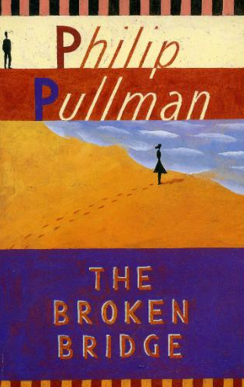
中文书名：《断桥》
英文书名：The Broken Bridge
作 者：Philip Pullman
出 版 社：Macmillan Children's Books
代理公司：United Agents/ANA/Nicole
页 数：304页
出版时间：2005年4月
代理地区：中国大陆、台湾
审读资料：电子稿
类 型：7-12岁少年文学

内容简介：

16岁的金尼（Ginny）和父亲托尼（Tony）生活在威尔士北部。她一直清楚知道，自己与学校里的朋友存在很大的差别，因为她是黑人：她的法国母亲来自海地（Haiti），早在多年以前就从她的生活中消失了。然而，当她的父亲对她承认她还有个哥哥的时候，她对自己的过往产生了极大的怀疑。

在这本青少小说的结尾，金尼对自己的往事、她的母亲、以及她们与那座断桥的关联有了一些其他发现，也不得不忍受这段青春期的伤痛。
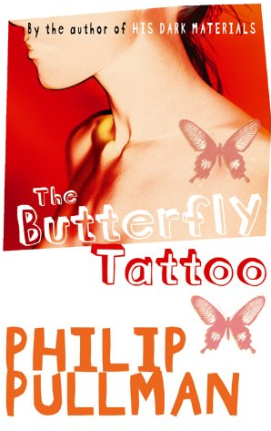

中文书名：《蝴蝶纹身》
英文书名：The Butterfly Tattoo
作 者：Philip Pullman
出 版 社：Young Picador
代理公司：United Agents/ANA/Nicole
页 数：192页
出版时间：2005年9月
代理地区：中国大陆、台湾
审读资料：电子稿
类 型：7-12岁少年文学

内容简介：

"克里斯・马歇尔（Chris Marshall）在6月初一个温暖的晚上遇见了他要杀死的那个女孩……" 这是菲利普•普尔曼为青少年读者创作的一本惊悚小说的精彩开头。这本书起初以精装本发行，书名为《白色的奔驰车》（THE WHITE MERCEDES），但是麦克米伦出版社发行平装本的时候重新取了书名。

17岁的克里斯有一份假日工作，那就是帮助巴里·米勒（Barry Miller）为他的牛津娱乐系统（Oxford Entertainment Systems）布置灯光。克里斯对自己的家庭感到幻灭，并唯巴里马首是瞻。当一个驾驶着白色奔驰车的男人开始询问关于他的老板的问题时，克里斯相信了巴里告诉他的话，并为他隐瞒。

克里斯在牛津大学帮巴里布置舞会灯光，就在这时，他遇见了詹妮（Jenny）。她闯入了这个舞会，被几位醉酒的本科生追逐，而他帮助詹妮摆脱了这个尴尬的境地。过了不久，他再次遇见她，并发现自己已经爱上了她。

詹妮住在一个非法聚居地，混迹于一些危险关系中。虽然她并未卷入毒品之中，她的室友却与毒品有关，而她只是想尽办法避免和他们在一起的时候被抓住。看见屋外有警察，她决定暂时不回去了，改去朋友家打地铺。她总是在住的地方遇见克里斯，却不知道他姓什么，也不知道他的住址，所以也就没有办法让他知道发生了什么以及她在哪里。当他们又一次相遇之后，悲剧发生了：詹妮碰巧遇上了巴里，但巴里却不是克里斯想象中的那个人。他是一个在逃的小骗子。克里斯看见巴里和詹妮在一起，以为他们是情侣；出于嫉妒和幻想破灭，他不知不觉背叛了这两个人。

媒体评价：

“在普尔曼维多利亚时代惊悚三部曲的边缘潜伏着的那种来势汹汹的黑暗，终于在这个发生于牛津的关于破碎的纯真与背叛的爱情的故事中涌现出来。从第一行文字起……那种即将来临的邪恶与无法阻挡的厄运感，毫不留情地构筑了这本小说的摧枯拉朽、撕心裂肺的高潮……这是一个现代的莎士比亚悲剧，其中有被命运分隔的恋人，有聪明的恶棍，还有各种各样无辜的人，混混以及小丑。故事的动人叙述以及令人窒息的悬念使其成了一本非常吸引人的读物；然而，生动的性描写、道德上的模棱两可以及忧伤的结尾使得这本书最适合青少年读者阅读。”
----《出版人周刊》（Publishers Weekly）

谢谢您的阅读！
齐梦涵（Nicole Qi）
安德鲁·纳伯格联合国际有限公司北京代表处
北京市海淀区中关村大街甲59号中国人民大学文化大厦1705室
邮编：100872
电话：010-82504206
传真：010-82504200
Email：Nicole@nurnberg.com.cn
网址：http://www.nurnberg.com.cn
微博：http://weibo.com/nurnberg
豆瓣小站：http://site.douban.com/110577/
豆瓣小站：http://site.douban.com/110577/

